新桥街道中心幼儿园小五班幼儿今日动态
2025.9.23 星期二 天气：多云
一、来园篇：
今日来园人数26人，5人请假。
丁奕辰、王禹洲、万泓呈、戴金轩、白宇阳、李景行、吴璟逸、张存熙、朱子元、郭闻政、赵永辰、郭旭、刘砚宁、高研、范诗婷、陈佳玥、孙若黎、王以沫、王清羽、钟苡橙、马欣雨、陈锦瑜、陆悠悠、周昕妤、包星允、吴璧岑能自主走到小五班。其中，万泓呈、吴璟逸、张存熙、朱子元、郭闻政、赵永辰、高研、范诗婷、孙若黎、王清羽、马欣雨、陈锦瑜、陆悠悠、周昕妤、包星允、吴璧岑在提醒下能大声与老师打招呼，并能自主放水杯、签到。
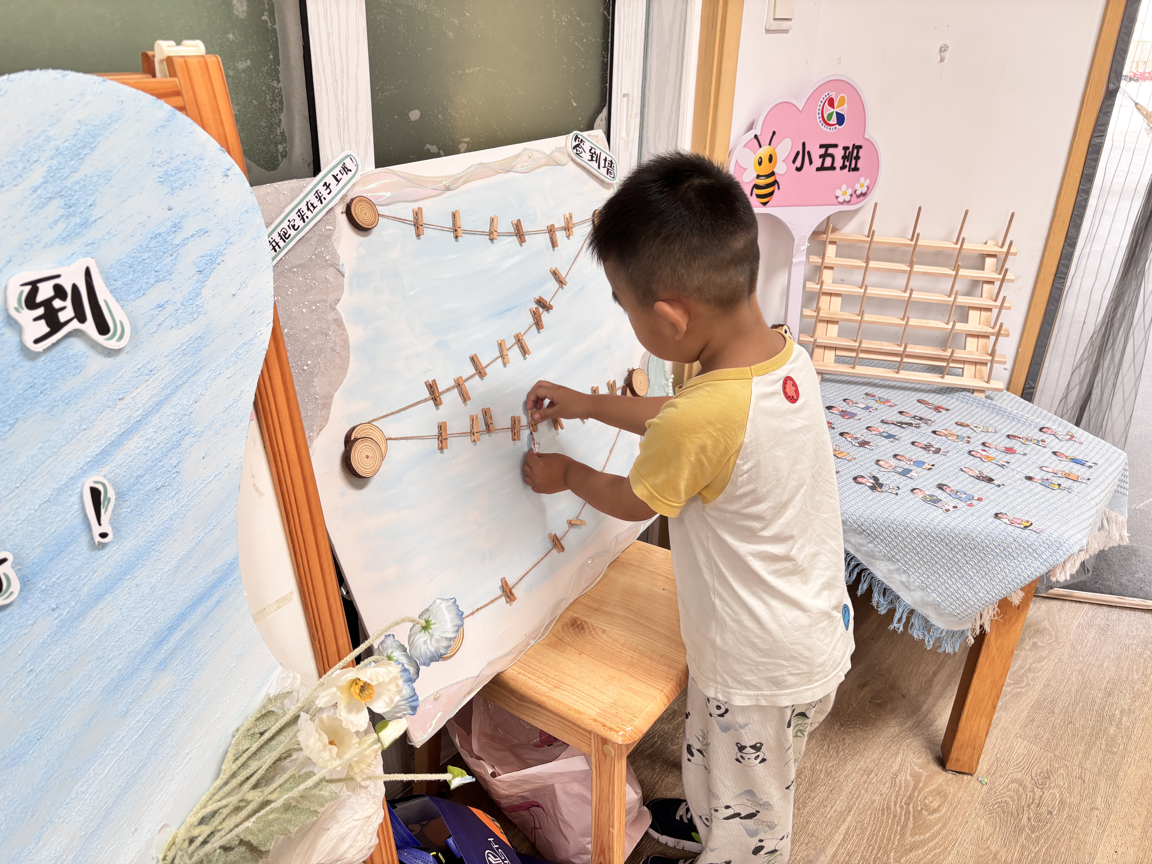 | 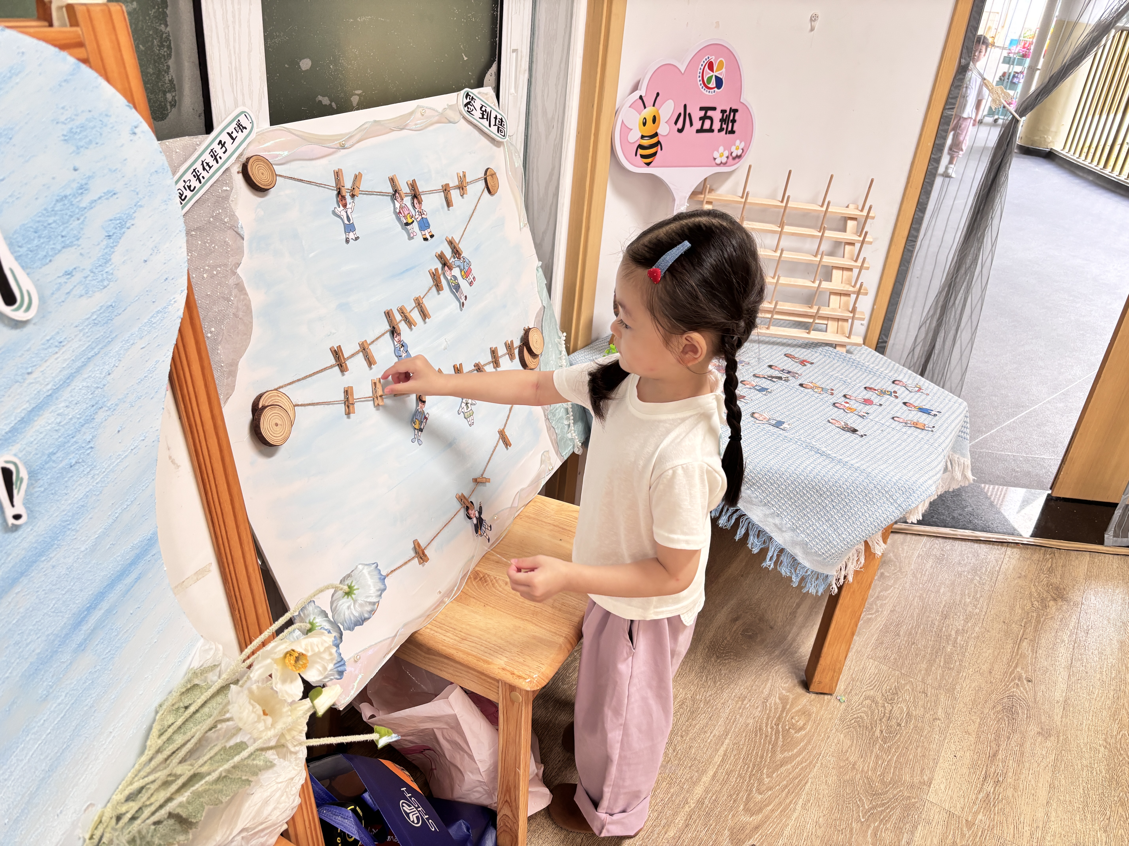 | 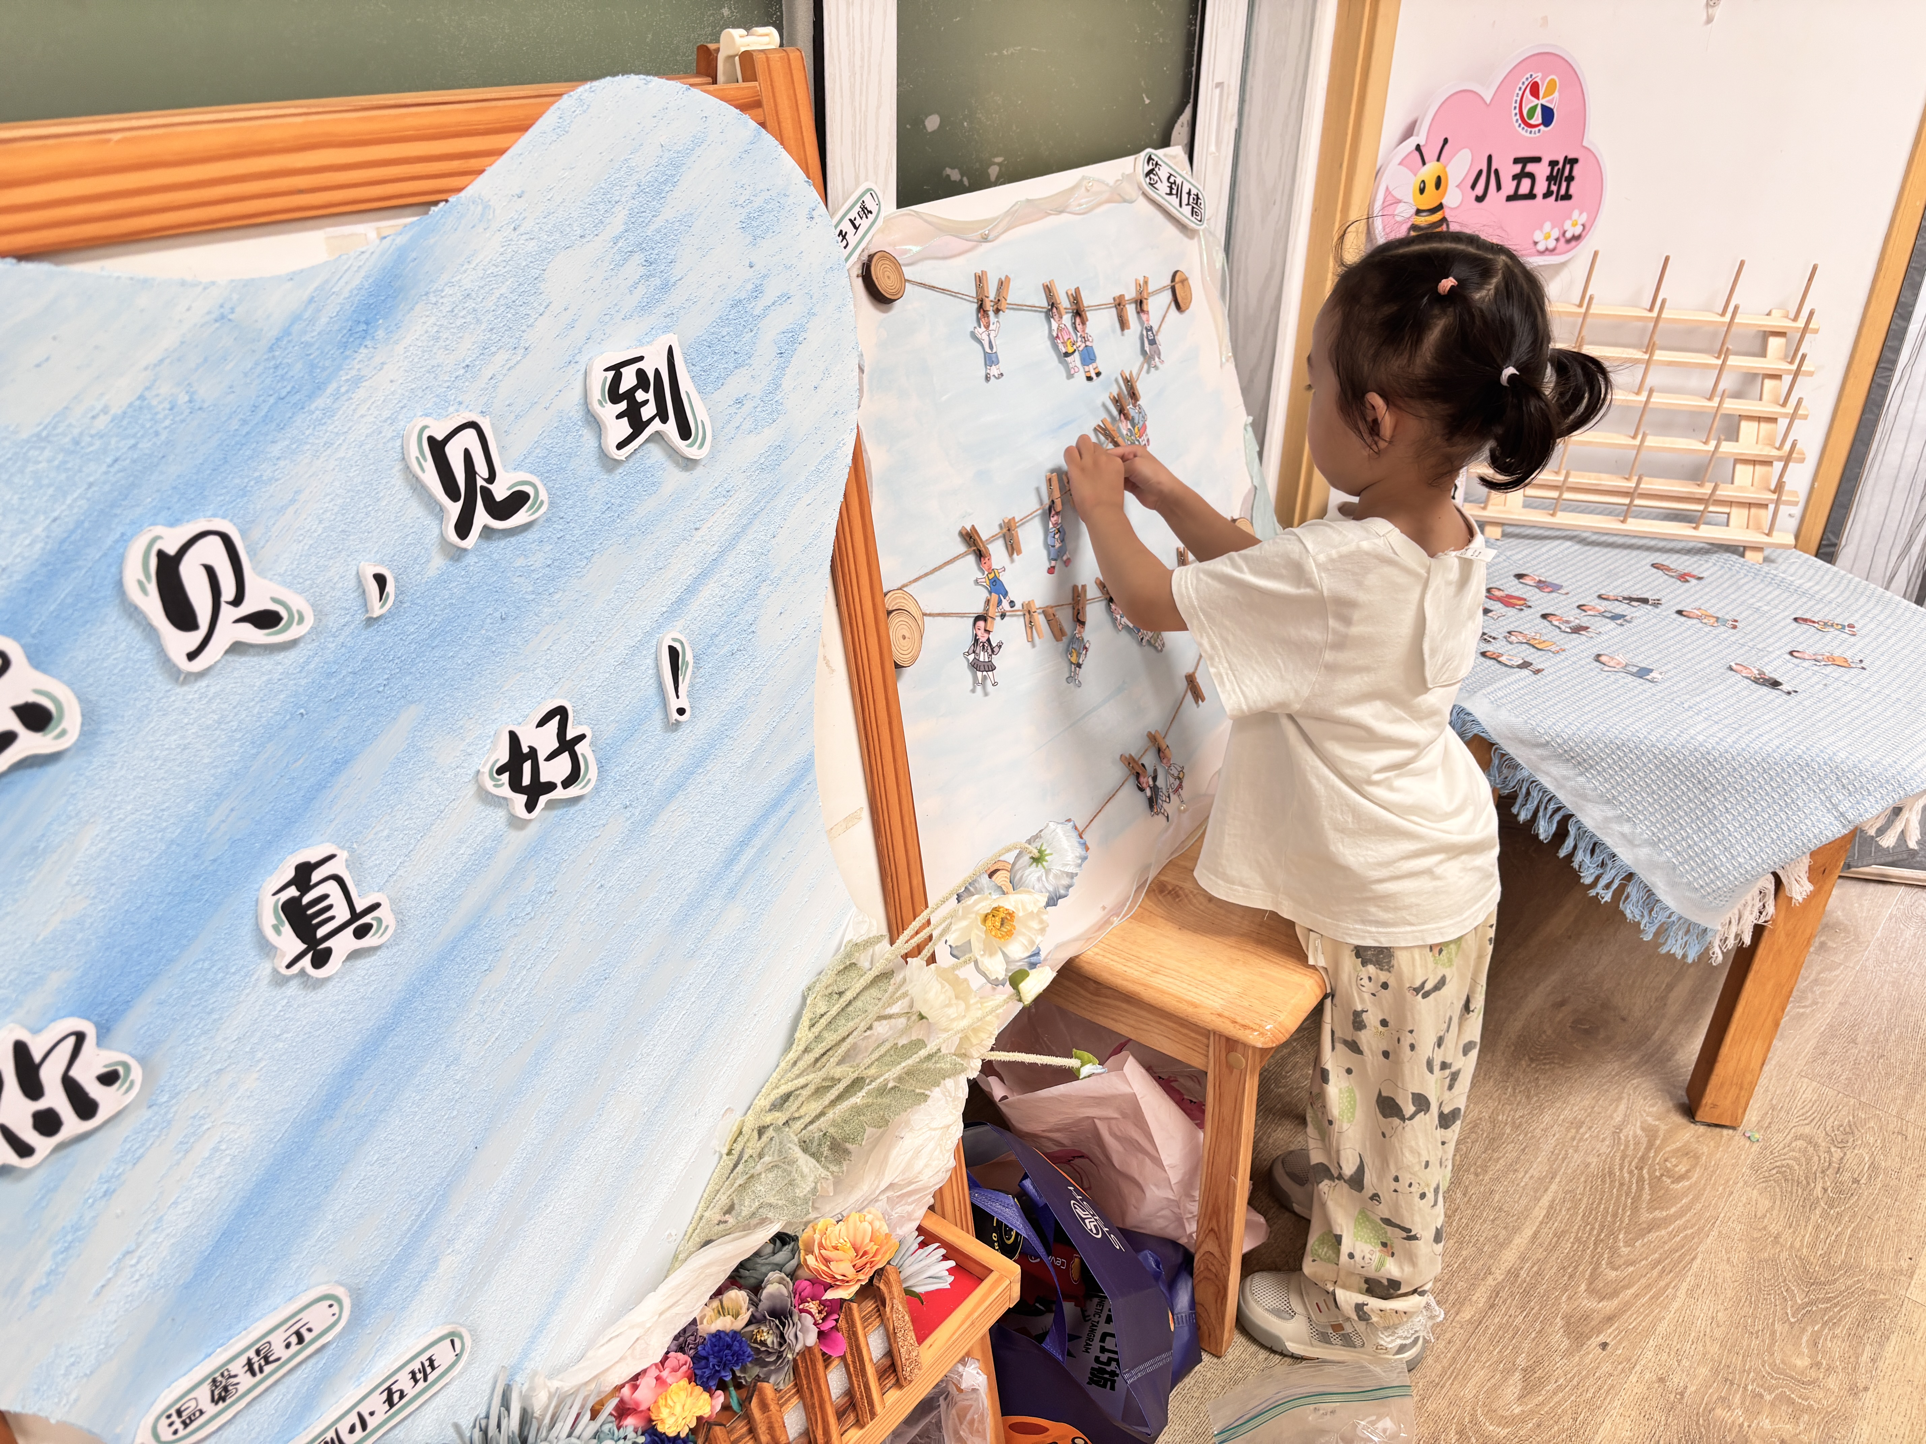

- 点心篇：
今天的点心是牛奶、蒸南瓜。宝贝们今天开始进行自主点心，他们在提醒下能将手洗干净，拿着牛奶杯自主吃点心。大部分宝贝们能安静进餐，尽快吃完进入自主游戏，在提醒下能及时擦嘴巴。但个别幼儿不愿喝牛奶或者拿着点心发呆，需要多次提醒。
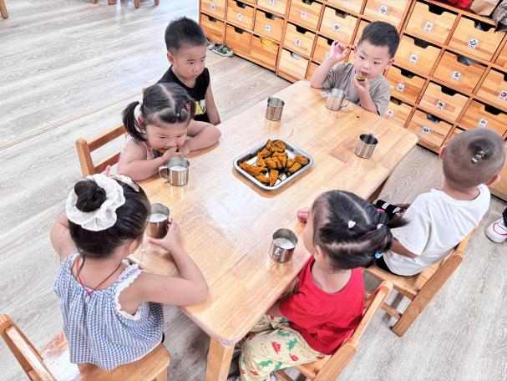 | 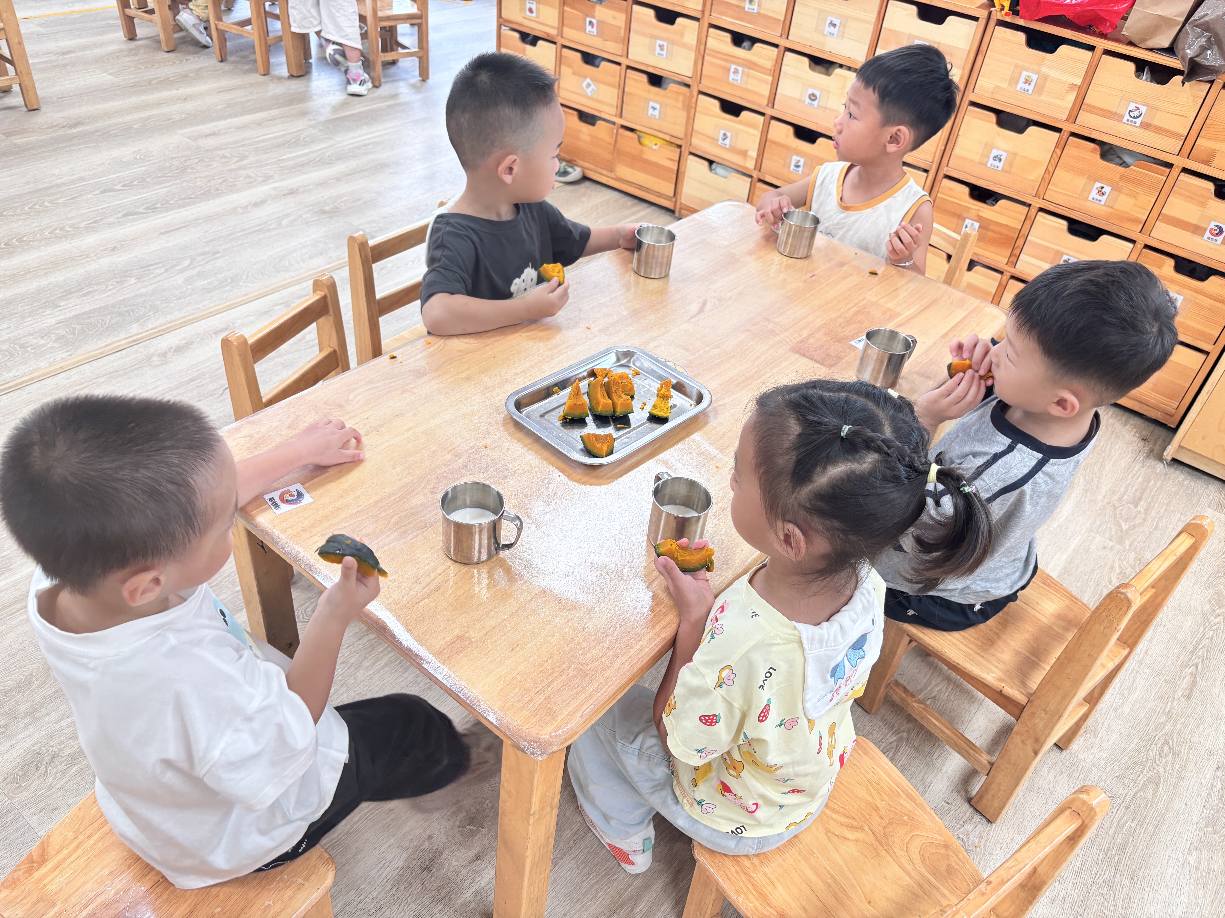

三、运动篇：
今天宝贝们在北滑梯运动，他们一个接一个攀爬、滑滑梯。但是个别宝贝还存在从滑滑梯往上爬的现象，在提醒下有所好转。
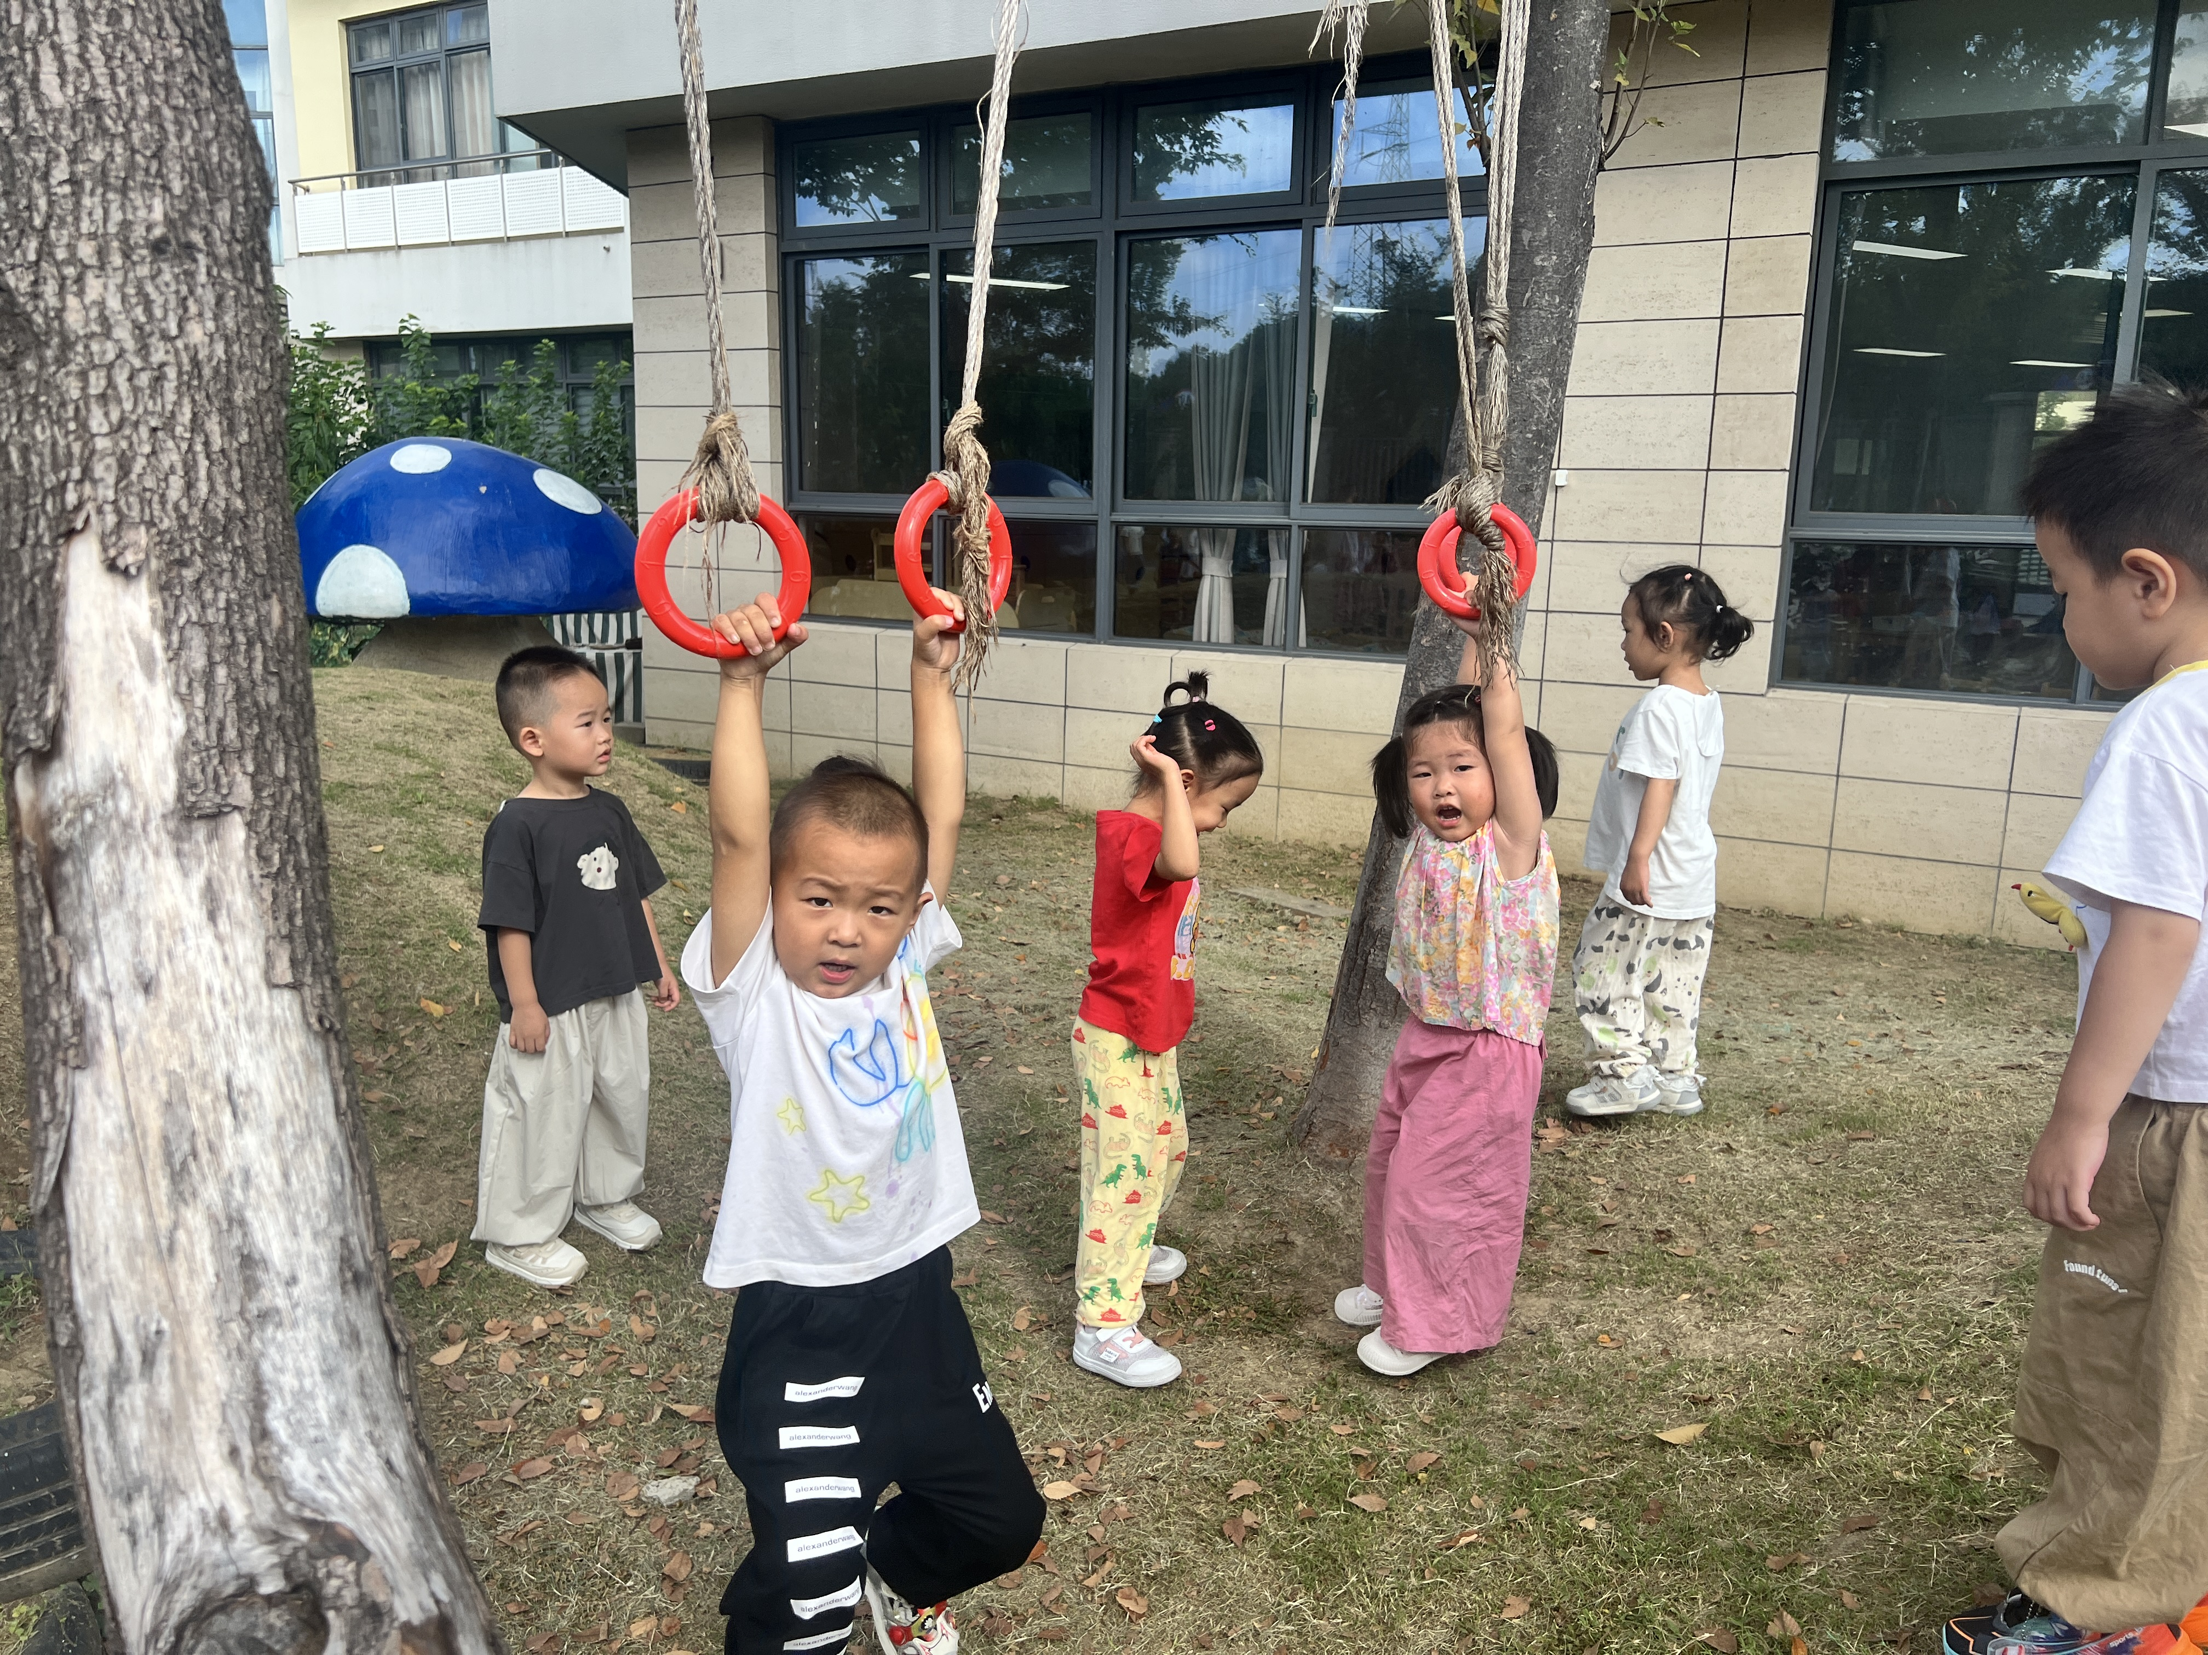 | 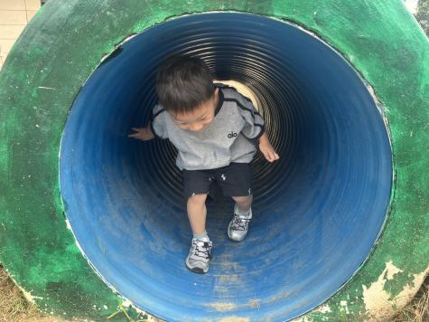 | 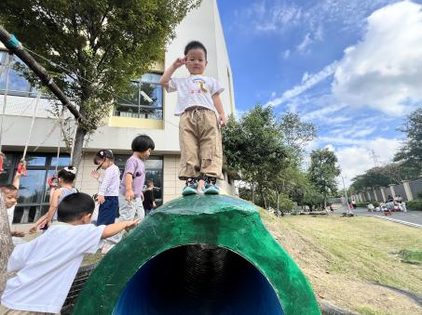
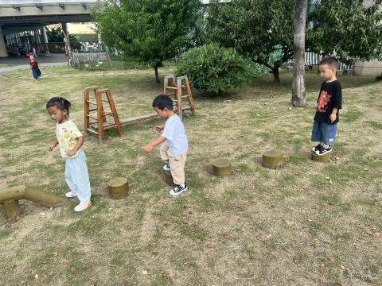 | 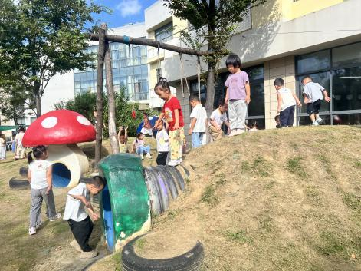 | 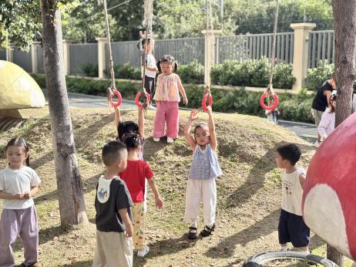
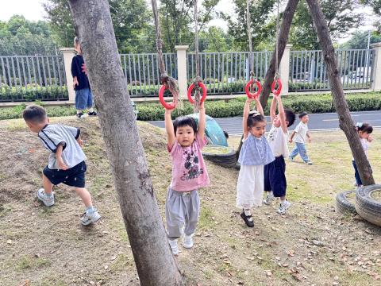 | 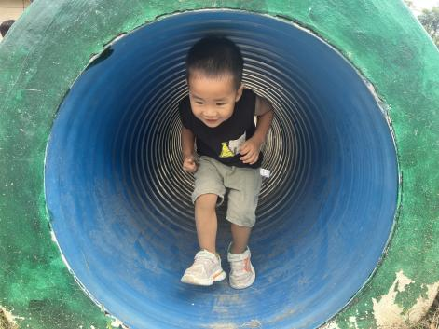 | 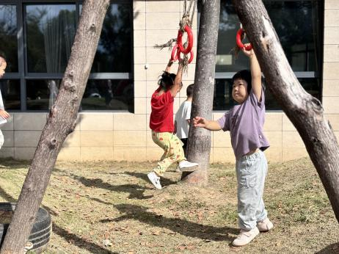

四、区域游戏篇：
今天宝贝们初次拿着自己的区域牌选择自己想要玩的区域。大部分宝贝能专注玩自己的游戏，个别宝贝还分不清区域的内容及可以玩的游戏，需要及时引导。
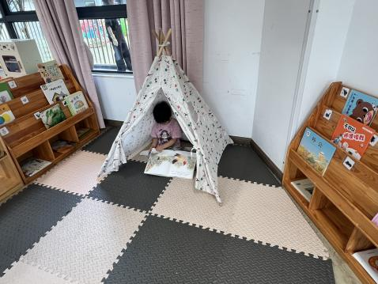 | 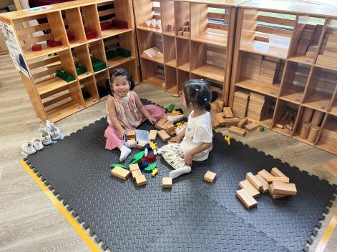 | 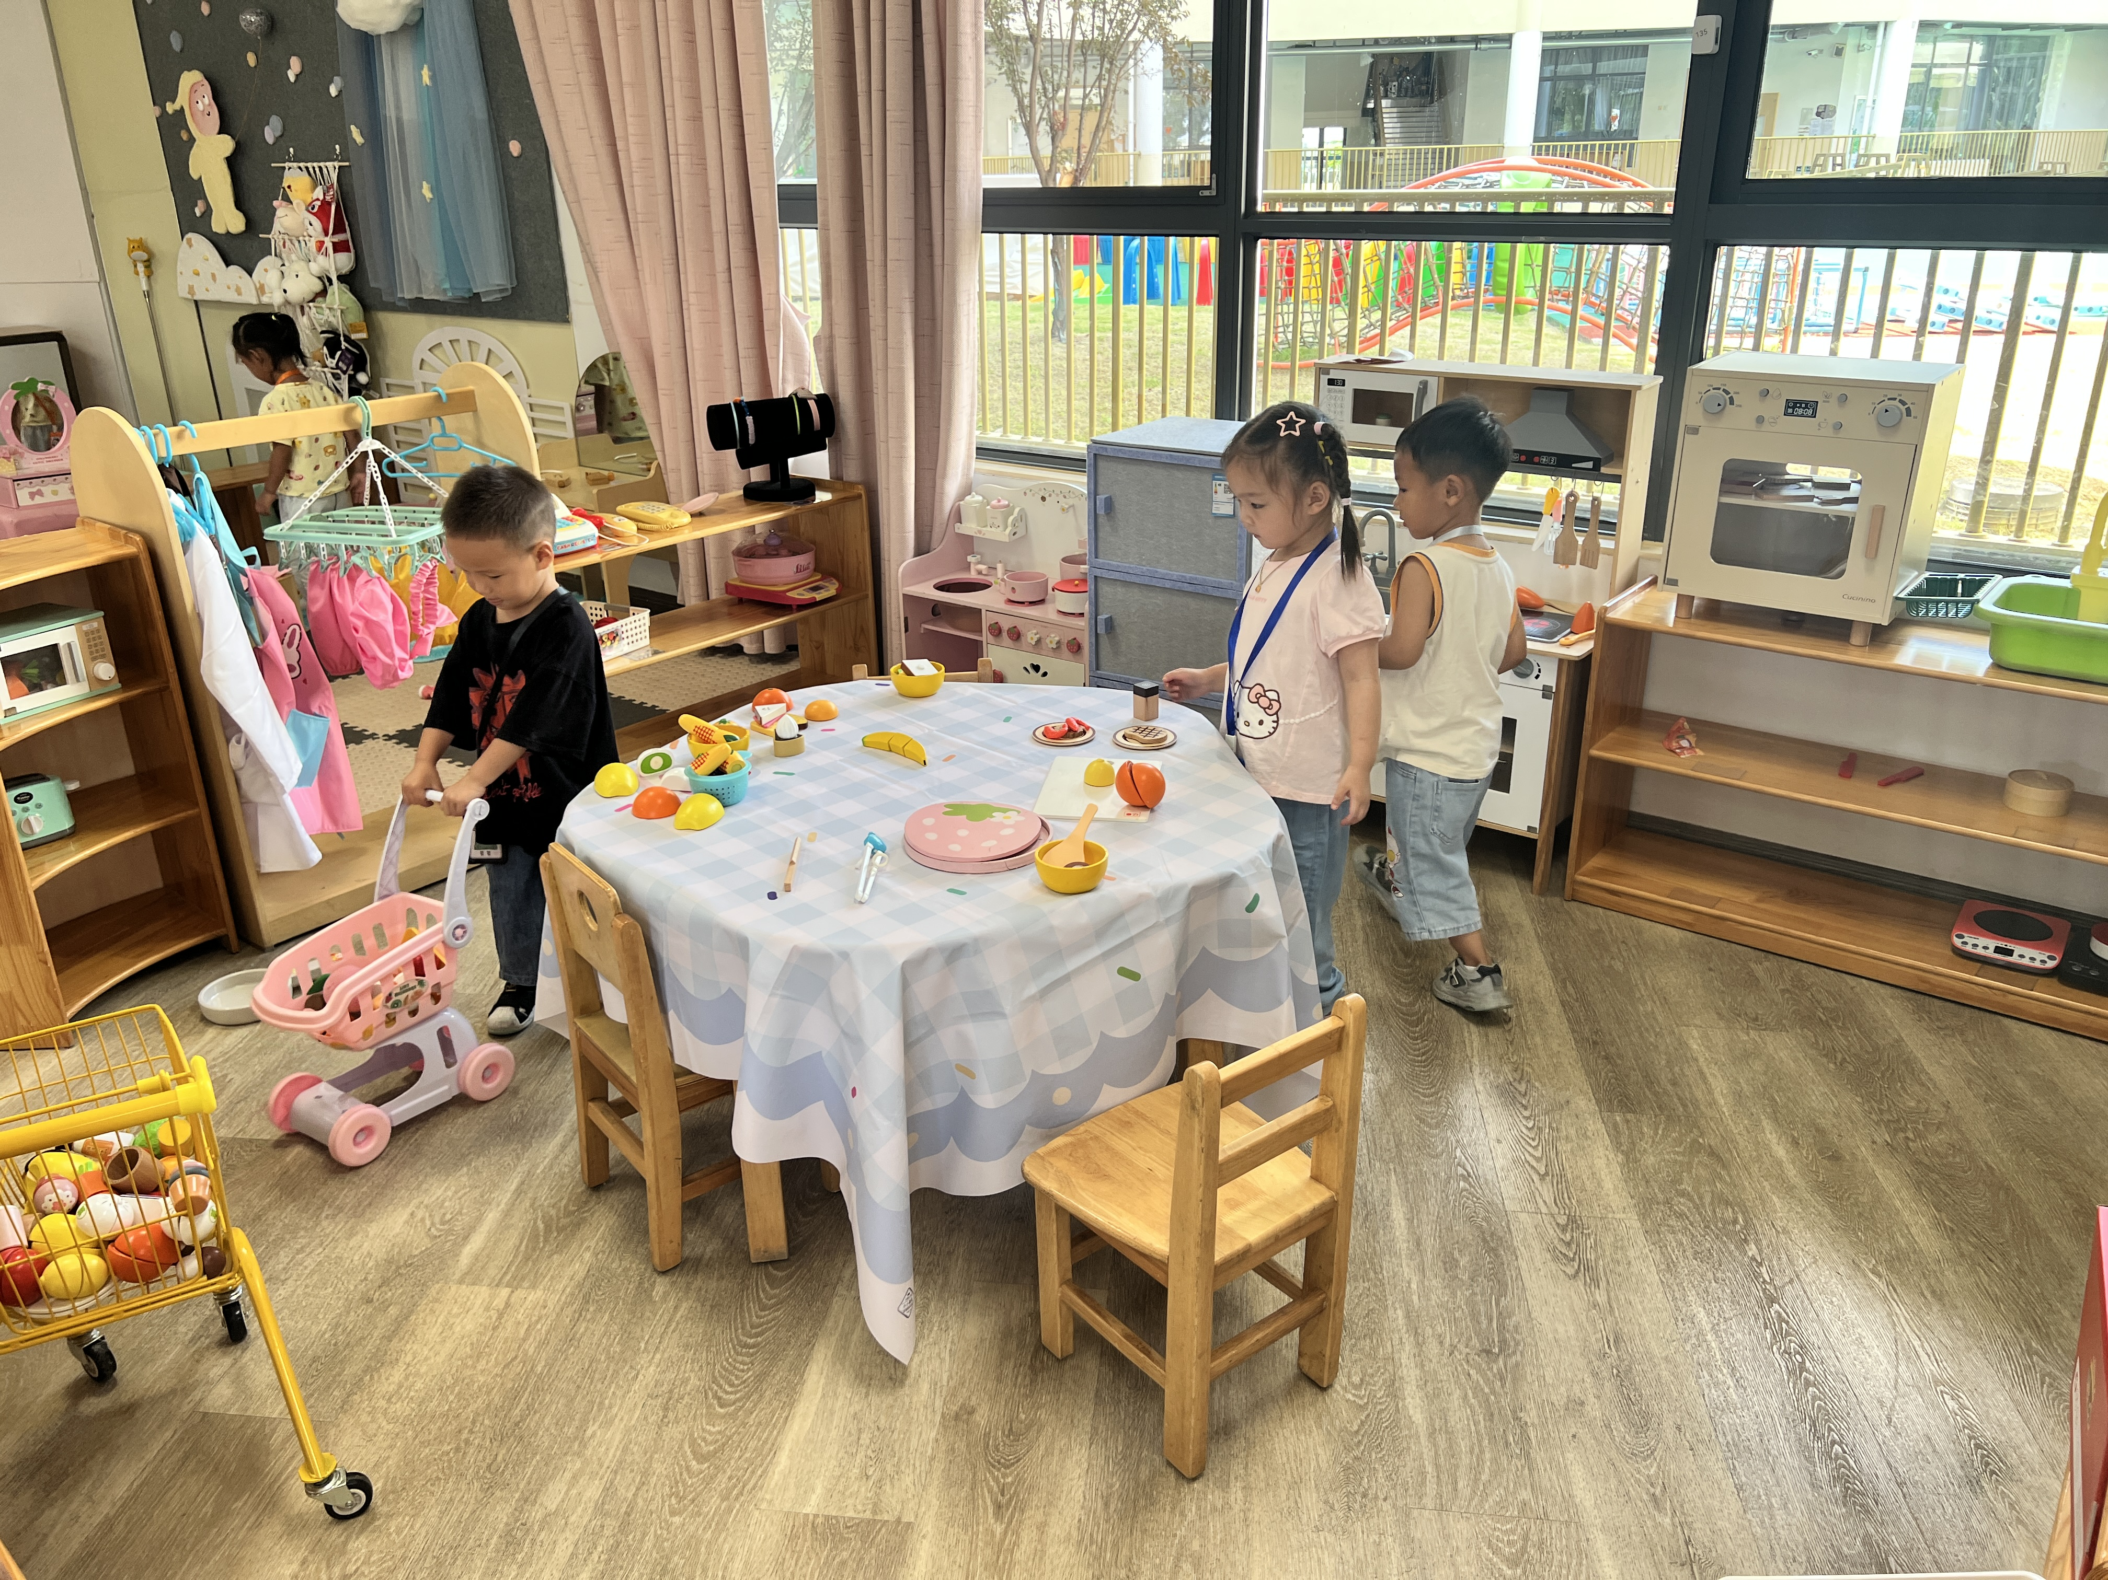
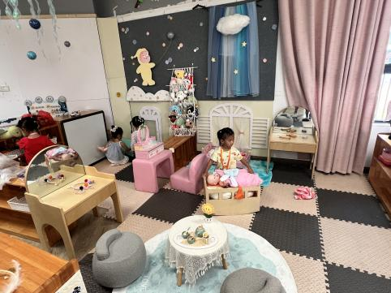 | 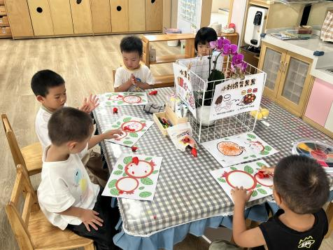 | 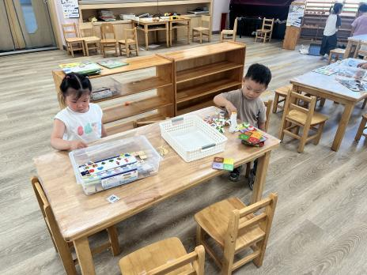
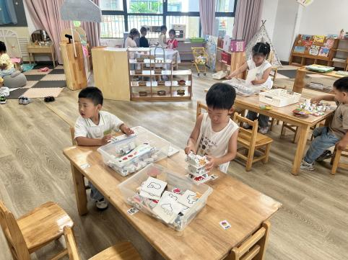 | 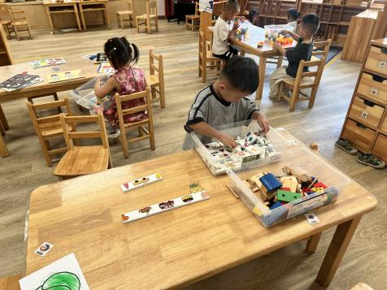 | 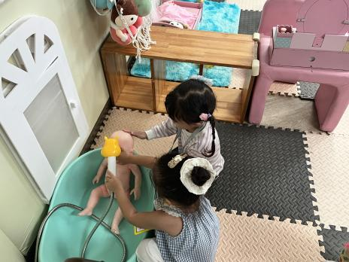

图书区：陈佳玥在图书区的帐篷里看绘本。
建构区：吴璧岑、包星允在垫子上搭积木；郭旭、吴璟逸在桌面玩乐高积木。
娃娃家（厨房）：丁奕辰、朱子元、陈锦瑜、郭闻政在娃娃家厨房烧饭。
娃娃家：王以沫、高研、陆悠悠、马欣雨在娃娃家的卧室、卫生间和客厅游戏，她们给娃娃洗澡、喂奶、哄娃娃睡觉。
美工区：李景行、王清羽、万泓呈、王禹洲、白宇阳用印泥或粘土装饰石榴。
益智区：赵永辰、张存熙、钟苡橙、戴金轩、刘砚宁、孙若黎、范诗婷、周昕妤玩《动物擂台赛》、《骨牌排序》、《请你来分类》等益智游戏。

五、集体活动篇：
社会：玩具大家玩
这是一节人际交往的社会活动。分享是指将自己喜欢的物品、美好的情感以及劳动成果与他人共享的过程。本次活动是让幼儿将自己的玩具带到幼儿园和同伴一起玩，在玩玩具的过程中体会交往的方法。
活动中，丁奕辰、王禹洲、万泓呈、戴金轩、白宇阳、李景行、吴璟逸、张存熙、朱子元、郭闻政、赵永辰、郭旭、刘砚宁、高研、范诗婷、陈佳玥、孙若黎、王以沫、王清羽、钟苡橙、马欣雨、陈锦瑜、陆悠悠、周昕妤、包星允、吴璧岑在活动中愿意将自己喜欢的玩具与大家分享，体验交换玩具的快乐；懂得玩别人的玩具要先征得同意，并能与同伴一起玩。
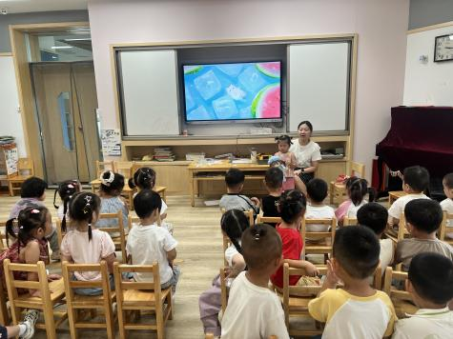 | 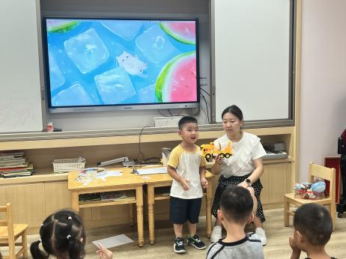 | 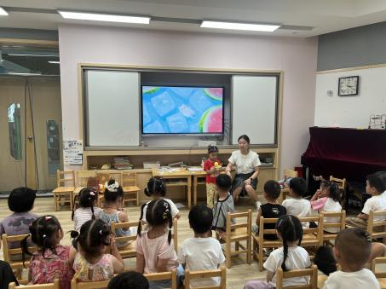

六、生活篇：
今天午餐是小米饭、清蒸鸦片鱼、大白菜炒油面筋、番茄土豆牛肉汤。午点是酸奶、鹌鹑蛋。水果是冬枣、蓝莓。餐前，宝贝们能在老师的指令下按顺序小便、洗手，并能开好“大炮”在座位上等待吃饭。
万泓呈、戴金轩、吴璟逸、朱子元、郭闻政、赵永辰、郭旭、刘砚宁、高研、范诗婷、陈佳玥、王以沫、王清羽、钟苡橙、马欣雨、陈锦瑜、陆悠悠、周昕妤、吴璧岑今天自主将饭、菜、汤全部吃完。
丁奕辰、王禹洲、白宇阳、李景行、张存熙、孙若黎、包星允菜没吃完。

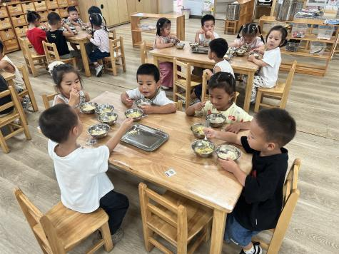 | 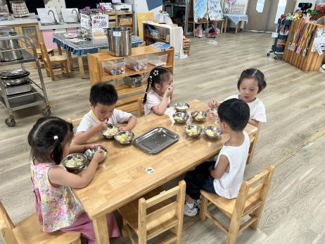 | 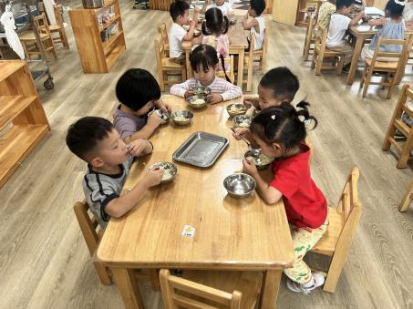
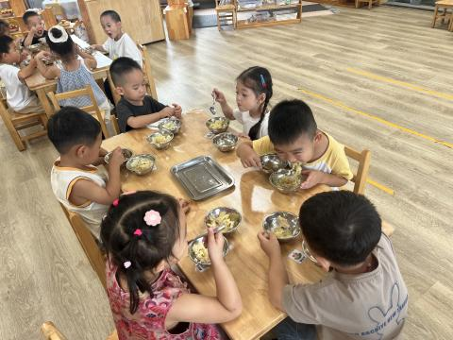 | 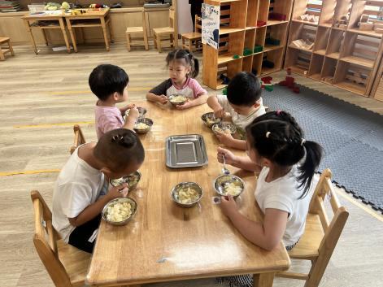

七、家园合作：
1.最近周边生病的孩子较多，请家长们注意关注孩子的体征，外出玩耍后及时洗手。
2.检查宝贝的指甲并及时修剪，培养宝贝良好的个人卫生习惯！

